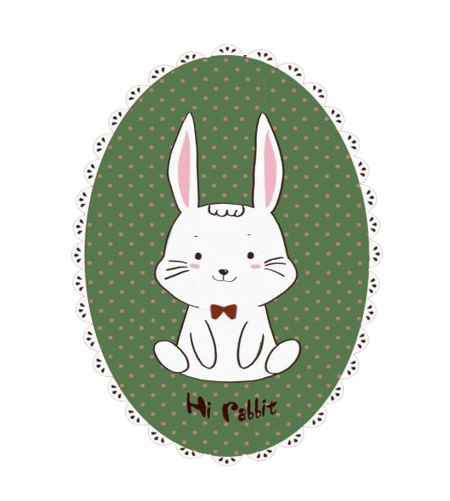

美术晋级证书

小朋友:
恭喜你！由智趣多绘画 段进入 学习。
希望今后的学习中，你更加热爱艺术、热爱美术、热爱创作、热爱生活。
艺术,看不见的力量,看得见的未来！
智趣多儿童会馆

